BECA MUNICIPAL 2021

¿Qué es?

Es una iniciativa Municipal que busca apoyar económicamente a estudiantes que no tengan los recursos necesarios para costear los gastos que demanda la Educación Superior.
Para el año 2021, Beca Municipal, considerará un monto de $300.000 para alumnos(as) al 100% de la beca y $150.000 correspondiendo al 50% para alumnos(as) que posean becas de mantención JUNAEB. El pago se otorgara en una sola cuota, asignándose el beneficio para el segundo semestre del año académico actual”.

Requisitos:

1. Residir en la Comuna de Corral.
2. Registro Social de Hogares hasta 60% de vulnerabilidad socioeconómica.
3. Nota mínima de 5.5 alumno(a) egresado(a) del Liceo Bicentenario Carlos Haverbeck Richter.
4. Concentración de notas (2020) igual o superior a un 4.5, para alumnos que se encuentren insertos en Ed. Superior.
5. Estudiar una carrera Universitaria y/o Técnico Profesional reconocida por el Ministerio de Educación, que dure un mínimo de cuatro semestres académicos.
6. El postulante deberá presentar el Certificado de Alumno(a) Regular correspondiente al Segundo semestre académico año 2021

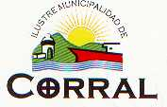
7. El POSTULANTE deberá firmar y presentar carta de compromiso (anexo n° 2) para apoyar al Municipio en una actividad como mínimo, cuando éste lo requiera, en el desarrollo de actividades de carácter social o laboral, siempre y cuando tengan directa relación con la carrera que estudie, canalizado por el DAEM o Alcaldía.
8. La postulación al beneficio de Beca Municipal estará regulado a través del principio de Probidad administrativa, Ley n° 20.880.-
9. Si la emergencia sanitaria COVID-19 lo permite, se citara a reunión a los(as) beneficiarios luego del 1º aporte entregado, para acordar la actividad a realizar, de lo contrario se elaborara una estrategia que haga cumplir el compromiso.
10. El alumno al momento de postular deberá declarar las becas de Mantención obtenidas y/o postuladas, adjuntando “Declaración Simple de Beneficios” anexo Nº3, el cual deberá ser firmado por el/la Estudiante Postulante.
11. El/la alumno(a) postulante deberá presentar documentos en sobre cerrado en oficina de partes de la Municipalidad, debiendo señalar “Beca Municipal 2021”, nombre completo del postulante, carrera y duración de esta, al momento de entregar recibirá un comprobante de recepción de documento.
12. Para alumnos(as) que se encuentren fuera de la comuna o región por motivos de estudios, podrán elegir la opción vía online, donde deberán indicar en la ficha de postulación el motivo y seleccionar vía online. Además tendrán que adjuntar sus documentos y enviar a través del correo becamunicipalcorral@gmail.com debiendo señalar en asunto: “Postulación Beca Municipal 2021”, detallando en el correo: nombre completo del postulante, carrera y duración de ésta. El postulante al momento de enviar la postulación, recibirá un correo de respuesta notificando la recepción e ingreso de sus documentos al proceso 2021.
13. El alumno al momento de postular deberá adjuntar anexo N°4, “Declaración Jurada Simple del Postulante”, el cual deberá ser firmado por el/la Estudiante Postulante, instrumento el cual declara que la información es fidedigna y representa la real situación socioeconómica y familiar, asumiendo que en caso de incurrir en alguna omisión, autoriza a la Comisión de Educación a revocar el beneficio si es solicitado u observado por un integrante, durante el proceso de selección de beneficiarios.

¿Quiénes NO pueden postular?
a. Alumnos(as) que por primera vez postulen y tengan más de 21 años de edad cumplidos a la fecha de postulación.
b. Alumnos(as) que estudien en modalidad de días sábados.
c. Alumnos(as) cuya carrera tenga una duración inferior a 4 semestres y
d. Alumnos(as) que se encuentren en proceso de tesis y/o proyecto de título.
e. Alumnos(as) que se encuentren en proceso de práctica profesional, internado y/o especialización profesional.

Documentos a presentar.
  - Formulario de postulación.(Anexo n°1)
  - Carta de compromiso (anexo n° 2), para apoyar al Municipio en una actividad como mínimo, cuando éste lo requiera, en el desarrollo de actividades de carácter social o laboral, siempre y cuando tengan directa relación con la carrera que estudie, canalizado por el DAEM o Alcaldía.
  - Declaración Jurada Simple del Beneficiario (AnexoN°4)
  - Fotocopia de Ced. Identidad.
  - Certificado de notas original año 2020
(E. Media) o Concentración de notas año 2020 (E. Superior).
  - Certificado de alumno regular año 2021, correspondiente al segundo semestre académico.
  - Registro Social de Hogares (hasta el 60%) (Solo si cuenta con la cartola digital, de lo contrario se gestionara de forma interna con el Dpto. Social del Municipio)
  - Certificado alumno regular de hermanos y/o hijos que estudien.
  - Certificados médicos en caso de enfermedad crónica y/o catastrófica de algún integrante familiar (actualizado y/o el más cercano a fecha de postulación).
  - Certificado de becas de Mantención obtenidas y/o postuladas, “Declaración Simple de Beneficios” anexo Nº3, el cual deberá ser firmado por el/la Estudiante Postulante.
  - Fotocopia Libreta de Ahorro o Cuenta Rut Banco Estado.
  - Certificado de defunción en caso de fallecimiento del padre, madre y/o jefe de hogar (durante año de postulación).
  - Presentar documentos en sobre cerrado en oficina de partes de la Municipalidad, debiendo señalar “Beca Municipal 2021”, nombre completo del postulante, carrera y duración de esta, al momento de entregar recibirá un comprobante de recepción de documento.
  - Si no te encuentras en la comuna o región, por motivos de estudios, podrás elegir la opción vía online, donde deberán indicar en la ficha de postulación el motivo y seleccionar vía online. Además tendrán que adjuntar sus documentos y enviar a través del correo becamunicipalcorral@gmail.com debiendo señalar en asunto: “Postulación Beca Municipal 2021”, detallando en el correo: nombre completo del postulante, carrera y duración de ésta.

FECHAS PROCESO 2021:

Difusión, publicación y entrega de bases y requisitos 2021.  - Página web municipio  - Dependencias DAEM  - Red Social DAEM. | 04 de agosto 2021.
Recepción de antecedentes vía:  - Presencial, Oficina de partes Municipalidad y  - Online alumnos(as) que se encuentren fuera de la comuna y región. | 04 de agosto al 27 de agosto 2021.
Entrevistas y evaluación socioeconómica, Asistente Social DAEM. | 30 de agosto al 16 de septiembre 2021
Publicación de resultados | Última semana de septiembre 2021.

Consultas y dudas:
Asistente Social DAEM:
Sr. Julio Pichicona A.

Apoyo Administrativo:
Srta. Yulicsa Contreras B.

Fono: 632-471836

BECA MUNICIPAL
2021

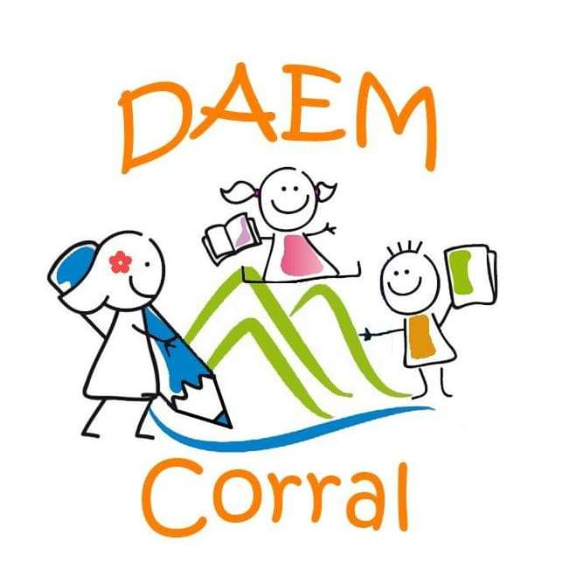

www.municipalidadcorral.cl

